1.pielikums

Tirgus izpētei

“Nomas maksas noteikšanas pakalpojums Balvu novada pašvaldības īpašumam”

(ID Nr. BNP TI 2022/75)

**TEHNISKĀ SPECIFIKĀCIJA**

**“Nomas maksas noteikšanas pakalpojums Balvu novada pašvaldības īpašumam”**

**(ID Nr. BNP TI 2022/75)**

|  |  |
| --- | --- |
| **Darba uzdevums** | |
| Objekta adrese | Pils iela 9, Viļaka, Balvu novads |
| Kadastra apzīmējums, kopējā platība | 3815 003 0108, kopējā platība – 4,3697 ha |
| Vērtējamā platība | 2,8617 ha |
| Vērtējamā objektā atrodas | * bērnu rotaļu laukums; * pludmales zona; * laivu piestātne; * viens strītbola laukums; * divi volejbola laukumi; * piecas kemperu pieslēguma vietas (ar elektrības pieslēgumu 16A); * pieci atpūtas namiņi (ar elektrības pieslēgumu 16A, ūdens pieslēgumu 2,0 l/s un kanalizācijas pieslēgumu 2,0 l/s). |
| Cita informācija | Vērtēšana jāveic nekustamā īpašuma daļai, projekta Nr.5.6.2.0/17/I/022 “Uzņēmējdarbības attīstība Austrumu pierobežā” ietvaros sakārtotajai teritorijai (skat. Pielikumu) |
| Vērtējamā īpašuma daļa jāvērtē kā nedalāms objekts |

* Pretendents nevar iesniegt piedāvājuma variantus.

Pielikums

Tehniskajai specifikācijai

**KADASTRA KARTE**

**“Nomas maksas noteikšanas pakalpojums Balvu novada pašvaldības īpašumam”**

**(ID Nr. BNP TI 2022/75)**

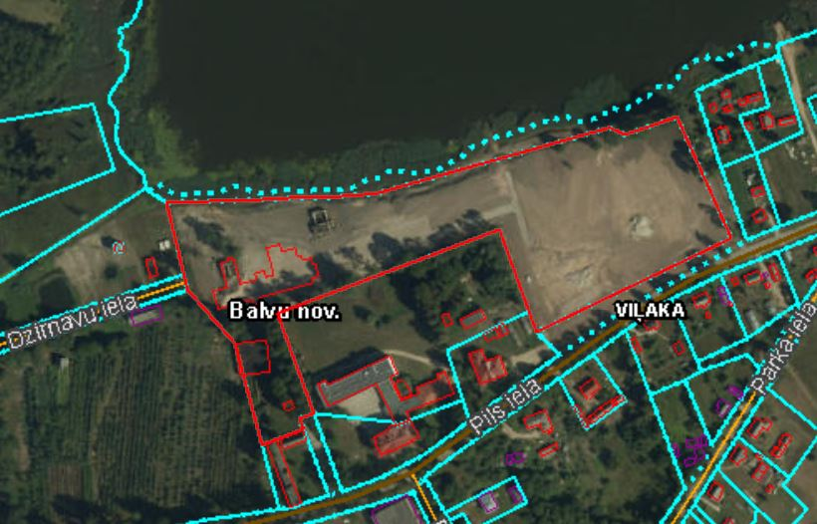

Kadastra apzīmējums 3815 003 0108

|  |  |
| --- | --- |
|  | Apbūvējamā teritorija 1,31 ha (nav jānovērtē) |
|  | Neapbūvējamā teritorija 2,8617 ha (ir jānovērtē) |
|  | Pārsvītrotā ēka netiek izsolīta 0,01507 ha (nav jānovērtē) |